Table of Contents

1，确认当前系统版本 0

2，挂载光盘，配置yum源 0

3，升级一个软件 1

4，安装新内核 2

5，升级release版本 4

6，升级整个系统 6

# 1，确认当前系统版本

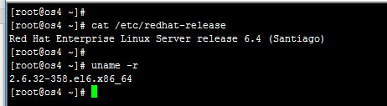

# 2，挂载光盘，配置yum源

这里我们将RHEL6U5的光盘插入之后，创建一个用于光盘挂载的目录，然后挂载光盘，然后配置yum源。

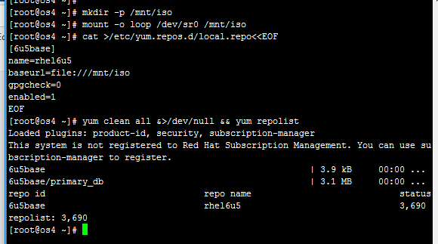

# 3，升级一个软件

这里我们先查看nfs-utils这个包，看是否存在

# rpm -q nfs-utils

nfs-utils-1.2.3-36.el6.x86_64

发现是存在的，那我们尝试升级

# yum upgrade nfs-utils

结果如下图所示，可以升级

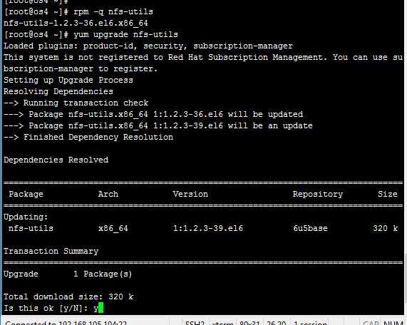

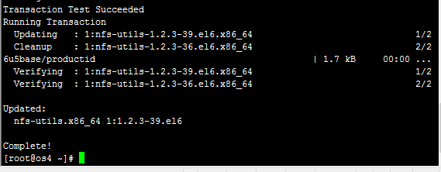

# 4，安装新内核

当前系统发行版本是redhat 6.4, 内核版本是 2.6.32-358.el6.x86_64

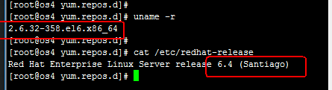

现在我们安装一个新的内核

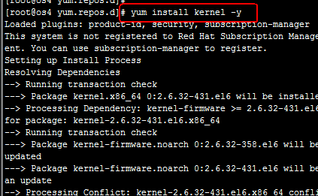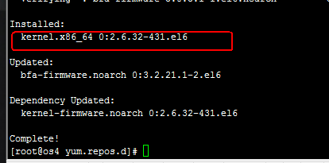

这个时候我们可以看到，两个内核都在这里

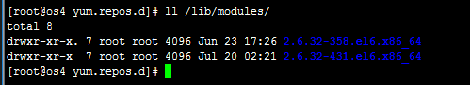

然后查看/boot/grub/grub.conf



如下图所示，新的内核，已经安装完成。

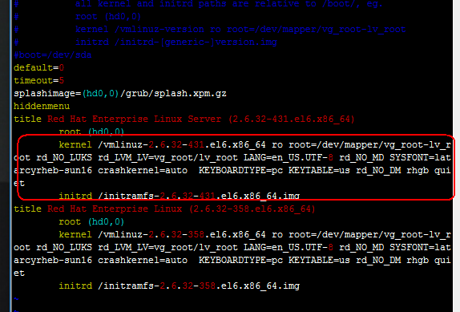

然后我们重启服务器，就会发现，开机的时候多了一个kernel选项了。我们可以选择进入新的内核，或者进入旧的内核。

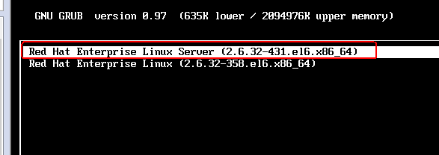

现在我们内核，已经是2.6.32-431了。但是 release 版本依然是6.4， 所以，我们可以也将release 版本升级一下。

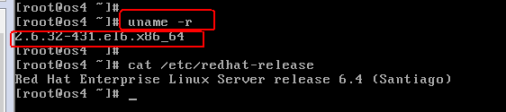

# 5，升级release版本

‘一般我们通过cat /etc/redhat-release 来查看release版本，那么这里我们先查看一下这个文件是由哪个包提供的。

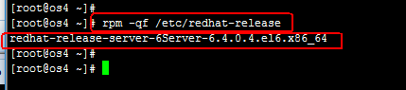

现在我们发现，提供这边文件的软件包是，redhat-release-server-6Server-6.4.0.4.el6.x86_64。

那么现在，我们来升级这个包。

这里我们执行

#yum update redhat-release-server-6Server

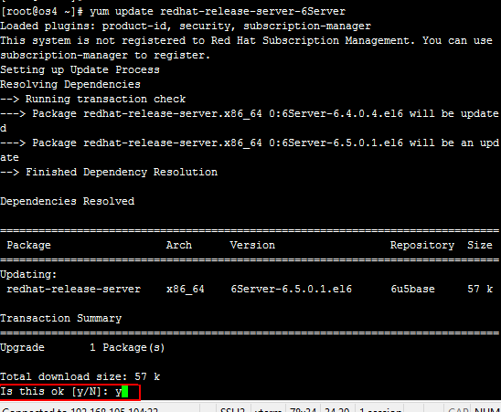

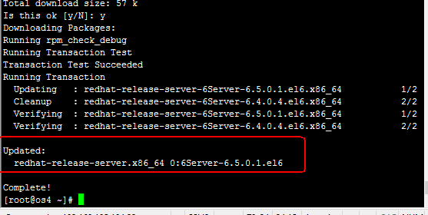

现在再查看一下，就可以看到，release 版本已经是6.5

。

# 6，升级整个系统

#yum upgrade ，这样就是升级整个系统了，因为它会将所有的软件都升级。

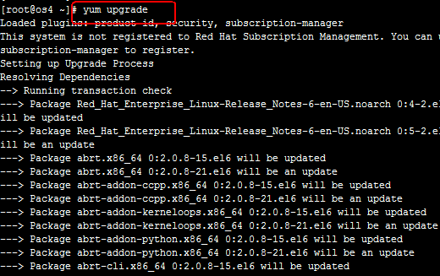

Linux操作系统本就是是一个内核，加上一些软件组成，然后就成了发行版，如果包括内核和所有的软件全部都从6.4升级到6.5了，那么现在这个系统和6.5有什么区别呢？